定州中学2016-2017学年第一学期高三地理期中考试试题
一、选择题
云杉林是新疆天山山地分布最广的森林。下图示意天山①②③三地云杉林生物生长量的空间差异。读图完成下列问题。
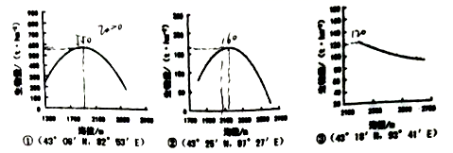
1．形成三地之间云杉林生物生长量差异的主导因素是
A. 热量 B. 水分 C. 纬度位置 D. 地形
2．下列关于①地云杉林的叙述，正确的是
A. 生物生长量随海拔升高而增加
B. 生物生长量最高值出现在土壤含水量最大的区域
C. 云杉林上限分布海拔高于②地和③地
D. 下限附近的云杉林阴坡多于阳坡
3．与三地云杉林上限和下限相邻的主要植被类型分别是
A. 荒漠 草原 B. 草原 落叶阔叶林
C. 草原 荒漠 D. 草原 草原

2013年基于北斗卫星导航系统的减灾防灾安全预警系统在我国灾害防治中的成功应用，对我国灾害防治水平的提升有着重大而深远的影响。北斗卫星导航系统的地质灾害检测预警系统的应用有利于实现对地质灾害点的全覆盖。图示为某地等高线地形图，读图文资料，据此完成下列各题。
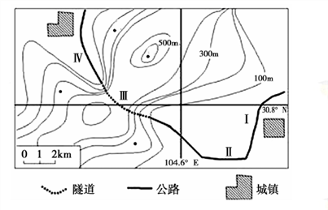
4．图中隧道
A. 穿过等高线密集区，设计不合理 B. 长度大约为6000m
C. 出入口受地质灾害影响较大 D. 应建成“之”字形，以降低坡度
5．该地区的地质灾害
A. 发生频率随降水量的增多而增加 B. 多分布于西部和北部的高山高原
C. 可通过加强监测和预报避免损矢 D. 强度与地质构造和地形地貌有关

菊花是一种短日照花卉，其开花期对日照时长非常敏感。某品种菊花当日照时长低于10小时30分才进入开花期。下表为武汉市不同日期的日出日落时间（北京时间）。回答下列各题。
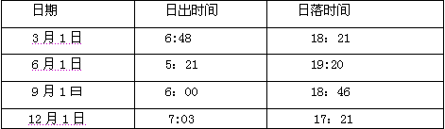
6．在自然状态下，该品种菊花在武汉市进入开花期的时间可能是（ ）
A. 2 月 B. 5 月 C. 8 月 D. 11 月
7．仅从光照角度考虑，该品种菊花在下列四个城市中进入开花期的时间从早到晚依次是
A. 石家庄、武汉、郑州、长沙 B. 石家庄、郑州、武汉、长沙
C. 长沙、武汉、郑州、石家庄 D. 郑州、石家庄、武汉、长沙

下图为“某地区等高线地形图”。读图，完成下列各题。
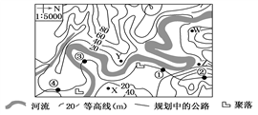
8．公路设计方案中，沿线①②③④四处中最不合理的是 ( )
A. ①处 B. ②处 C. ③处 D. ④处
9．若要安排露营活动地点，就地形、水文特征判断，最不适宜的地点是( )
A. W B. X C. Y D. Z

近年来，我国不少城市出现了“一雨即涝”的现象。针对这种现象，我国提出了建设“海绵城市”的对策。通过增加城市“海绵体”，使城市能够像海绵一样，下雨时渗水、蓄水、净水，需要时将蓄存的水“释放”并加以利用。据此回答下列各题。
10．我国最需加强“海绵城市”建设的地区是
A. 东北地区 B. 西北地区 C. 华北地区 D. 青藏地区
11．不属于造成城市“一雨即涝”的人为原因是
A. 城市用地改变了土地性质 B. 城市扩展破坏了原有的水系
C. 城市发展减少生物的种类 D. 城市建筑改变了原有的地貌

12．下图所示的地质构造或地貌景观中，主要由内力作用形成的是
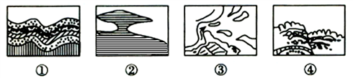
A. ②④ B. ②③ C. ①③ D. ①④
泰国和澳大利亚都是世界主要的蔗糖生产和出口国。两国的蔗田主要分布在纬度16。以南的平原地区，泰国甘蔗单产仅为澳大利亚的85%，而泰国吨糖耗蔗量为澳大利亚115%，两国蔗糖生产成本大约相同。据此完成下列各题。
13．澳大利亚甘蔗单产高于泰国的主要原因是
A. 气候更温暖湿润 B. 土壤更肥沃
C. 种植技术更先进 D. 运输更便捷
14．导致泰国蔗糖生产成本与澳大利亚大约相同的圭要原因是
A. 原料消耗量 B. 劳动力工资 C. 生产技术 D. 市场需求量
15．下图中，能正确表示影响制糖工业区位因素的是
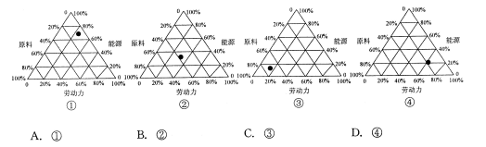

联合湖位于美国西雅图市,19世纪中叶以前湖岸森林绵延,景色优美。1872年,运河修成,联合湖与海湾相通。此后,湖岸成为了工业发展重地。20世纪初,在湖北岸岬角建立了西雅图煤气厂。1956年,因天然气的全面推广,该煤气厂停产。后当地政府收购该厂区,改造与保留了部分工业遗迹并不断修复周边生态,建成了一个环境优美的都市景观公园,成为成功利用工业遗迹的范例。下为联合湖位置示意图及煤气厂公园景观鸟瞰图。完成下列各题。
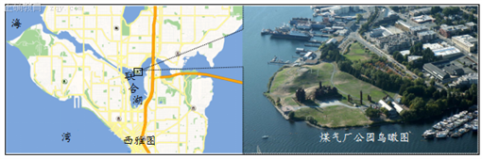
16．19世纪70年代,联合湖湖岸成为工业发展重地的原因是( )
A. 自然环境优美 B. 水运条件改善
C. 能源资源丰富 D. 土地价格低廉
17．推测西雅图煤气厂公园生态修复中最难以治理的是( )
A. 大气与矿渣污染 B. 生物种类单一
C. 土壤与地下水体污染 D. 地表植被农药残留
18．西雅图煤气厂的废弃工业用地重塑,其体现的意义是( )
A. 追求人与环境和谐共处 B. 追求土地价值最大利用
C. 追求历史遗迹最佳保护 D. 追求生态环境自我修复

下图为“某地区人口分布示意图”，回答下列各题。
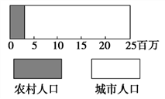
19．此图说明该地区
A. 城市化程度很高
B. 城市人口为2 500万
C. 大约有10%的人们在郊外居住
D. 人口密度较大
20．这种人口分布状况，比较符合下列国家中的 ( )
A. 巴西 B. 印度 C. 英国 D. 美国
21．形成该国家这种人口分布状况的根本原因是( )
A. 受国家政策的影响
B. 社会生产力发展的必然结果
C. 作为政治、经济和文化中心的城市，对农村人口有很大吸引力
D. 城市经济的发展需要大量的劳动力

近年来，随着人们生活水平的提高，冰葡萄酒正在不断得到人们的青睐。在-8℃以下，利用葡萄树上自然冰冻的葡萄酿造的葡萄酒叫冰葡萄酒。该酒酿造技术独特，品质上乘，需葡萄原料用量约比一般葡萄酒多20倍。地处长白山区的辽宁省桓仁县桓龙湖畔是我国最大的冰葡萄种植区，有世界“黄金冰谷”美誉。目前，桓仁县聚集了多家国内外著名冰葡萄酒企业，冰葡萄酒产量位居世界第一，远销国内外市场。读冰葡萄种植区分布图，回答下列各题。
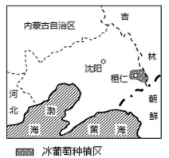
22．多家国内外著名冰葡萄酒企业聚集在桓仁县，能够
A. 降低企业的竞争优势 B. 降低产品的运输成本
C. 减轻环境污染 D. 提高企业创新能力
23．该地所产的冰葡萄酒价格不菲，其原因是
①酿造时原料用量大 ②地处山区，交通不便
③市场距离远 ④劳动力成本高
A. ①②③ B. ②③④ C. ①②④ D. ①③④

读自然带分布图，回答下列各题。
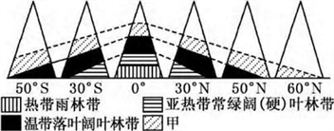
24．甲表示的自然带可能是
A. 温带草原带 B. 亚寒带针叶林带
C. 苔原带 D. 落叶阔叶混交林带
25．引起图中各山地自然带谱差异的主要因素是
A. 热量 B. 水分 C. 光照 D. 海拔高度
26．下列有关该图的描述错误的是
A. 赤道地区从山麓到山顶自然带的分布，与由赤道到两极的自然带的分布类似
B. 同一山地的同一自然带，阳坡高于阴坡
C. 山地海拔越高，自然带的种类越多
D. 南半球的三座山的北坡是阳坡，北半球的三座山的北坡是阴坡

下图是从不同角度观测的地球光照图。读图，完成下列各题。
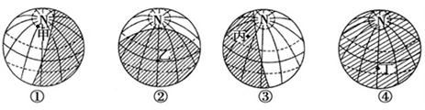
27．表示12月22日前后光照图的是
A. ① B. ② C. ③ D. ④
28．12月22日甲、乙、丙、丁四地正午太阳高度最小的是
A. 甲 B. 乙 C. 丙 D. 丁

(2015·淮阴调研)城镇化率是城镇常住人口(包括在城镇生活的农业户籍人口)占总人口的比重，户籍人口城镇化率是拥有城镇户籍的人口占总人口的比重。如图为山东城镇化率目标图。据此完成下面小题。
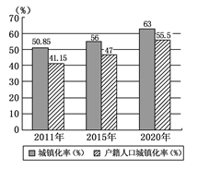
29．山东省
A. 2011～2015年间城镇化速度快于户籍人口城镇化速度
B. 2015～2020年间城镇化速度慢于户籍人口城镇化速度
C. 2011～2015年间净增的户籍人口多于2015～2020年间
D. 2015～2020年间净增的常住人口多于2011～2015年间
30．目前，山东省城市人口的变化对其地理环境的影响有
A. 优化产业结构
B. 加强区际联系
C. 缓解交通压力
D. 保护生态环境

二、综合题
31．读世界部分地区农业地域类型图，完成下列问题。
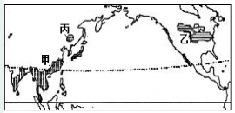
（1）图中甲地的农业地域类型是 ，其发展的有利社会经济条件是 、 。
（2）乙地农业地域类型主要的生产特点有 、 。
（3）丙地位于我国的东北，是著名的商品谷物农业区，与同纬度乙地相比，丙地气候条件的优势是 ，劣势是 、 。
32．D．[环境保护]渤海湾湿地资源丰富，是候鸟红腹滨鹬迁徙途中最重要的营养补给站，21世纪以来，其全球数量不断减少，平均寿命不断缩短。下图为“渤海湾海岸线长度变化及空间分布示意图”。回答下列问题。
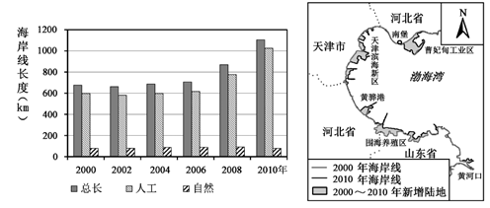
（1）滨海湿地的生态环境功能主要有_______。
（2）2000—2010年渤海湾岸线长度变化的主要特征有_______，其原因有_______。渤海湾岸线变化对红腹滨鹬生存环境的影响有_______。
（3）为改善红腹滨鹬的生存环境，保护渤海湾湿地的措施有_______。
参考答案

1．B
2．D
3．D
4．C
5．D
6．D
7．B
8．B
9．D
10．C
11．C
12．A
13．A
14．B
15．C
16．B
17．C
18．A
19．A
20．C
21．B
22．D
23．A
24．B
25．A
26．C
27．D
28．A
29．BD
30．AB
31．（1）水稻种植业或季风水田农业 劳动力充足；消费市场大；历史悠久，经验丰富
（2）生产规模大；机械化水平高
（3）夏季高温多雨 热量条件不足；水旱灾害频发
32．（1）维持生物多样性；净化水质
（2）人工岸线总体增加；自然岸线变化不大 围海养殖；填海造地 栖息地减少，食物来源减少；环境污染加重
（3）建立自然保护区；加强依法管理；提高湿地保护意识等（任答一点）

欢迎访问“高中试卷网”——http://sj.fjjy.org

